КОЗАКІВ, НЕМОВ СВЯТИХ,
ТРЕБА ШАНУВАТИ
( виставка однієї книги)
Цілі : пропаганда творчої спадщини Олени Апанович, відродження найкращих традицій козацького виховання та формування молодої людини – патріота України.
Обладнання: книжкова виставка,електронна презентація, комп’ютер, мультимедійний проектор
Хід уроку:
Сьогодні я хотіла б запропонувати вам книгу Олени Апанович «Козацька енциклопедія для юнацтва».
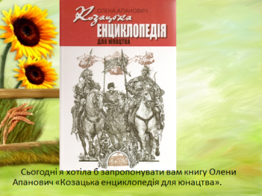
Запорізька Січ! Козаччина! Найлегендарніше минуле українського народу, його святиня!
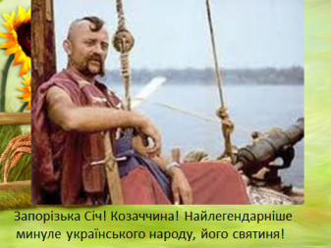
Символ свободи, людської та національної гідності.
Скільки подвигів, скільки велетнів-героїв народила вона!.. Богдан Хмельницький, Іван Сірко, Петро Сагайдачний...
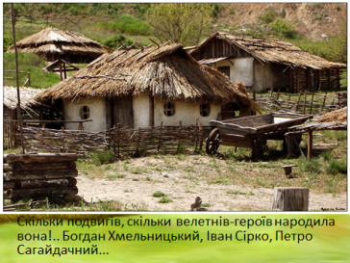
Навіть у наш час, якщо хочуть підкреслити вроду людини, її найкращі риси, то говорять, що він (чи вона) «козацького роду».
А щоби підкреслити чоловічі якості юнака, говорять, що «з нього буде добрий козак».
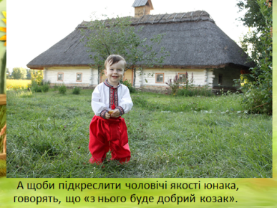
Цілі століття віддаляють сьогоднішнє покоління українців від тих часів, коли дзвеніла слава козацька далеко за межами України. 4 травня 2007 року було видано Указ Президента України «Про заходи з підтримки розвитку Українського козацтва»
Ви повинні знати культуру, історію України — це національна культурна та духовна спадщина, національна пам'ять. Тому книгу, яку для вас, любі діти, підготувало видавництва «Веселка», є особливою.
Вона присвячена дослідженню одного з найважливіших періодів національної історії — виникненню козацтва, становленню Української Козацької республіки, без якої не змогла б відбутися Україна як незалежна суверенна держава.
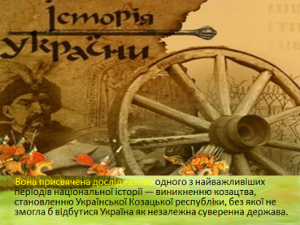
Багато в цій книзі сторінок героїчних, постатей величних і достойних, якими ми вправі гордитися, приклад яких наслідувати, пам'ять про яких берегти.
Численна кількість трагічних епізодів, коли чорна зрада, роз'єднаність козацьких ватажків приводили наш народ до поразки, до руїни.
І про це ми не маємо права забувати.
Коли ви прочитаєте цю книгу, до кожного з вас прийде усвідомлення, що тільки на рідній землі, у власній державі український народ і кожен з нас осібно матиме щасливе майбуття.
Тільки власна армія зможе захистити нас від ворожих зазіхань.
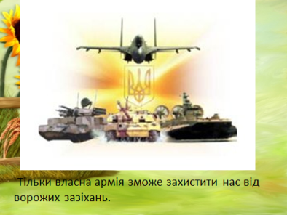
Вивчення героїчних сторінок минулого та повернення із забуття славетних імен діячів козацької доби, виховання на їхньому прикладі патріотичних почуттів, дбайливого ставлення до рідної землі, її ресурсів, пам'яток історії та культури,поваги до інших націй і народностей, вивчення традицій та примноження культурного надбання, плекання української душі посідають провідне місце в цій книзі. Ця книга особлива ще й тому, що написала її видатна людина — Олена Михайлівна Апанович, відомий історик, дослідниця історії України козацької доби, козацького літописання, журналістка, лауреат Державної премії України імені Т. Шевченка.
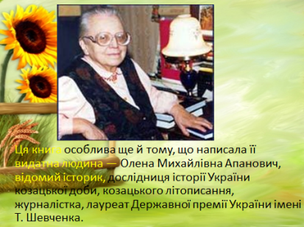
Її ім'я стоїть в одному ряду з іменами видатних українських істориків XX століття — М. Грушевського, Д. Яворницького та інших, чиї праці увійшли до золотого фонду української історіографії.
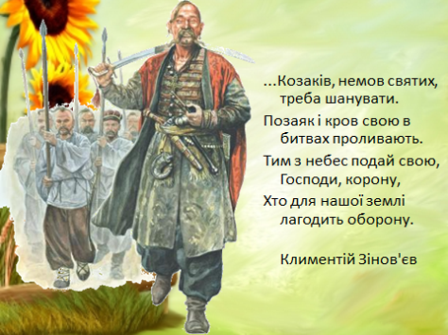
...Козаків, немов святих, треба шанувати.
Позаяк і кров свою в битвах проливають.
Тим з небес подай свою, Господи, корону,
Хто для нашої землі лагодить оборону.
Климентій Зінов'єв

Народилась Олена Михайлівна 9 вересня 1919 року в місті Мелекесі Ульянівської області. Батько її був білорусом за походженням, мати — полька, представниця відомого шляхетського роду, однак Олена Михайлівна завжди вважала себе українкою, бо сформувалася як особистість саме на українській землі й усе своє життя присвятила дослідженню саме української історії.
Написала близько 80 статей до Української Радянської Енциклопедії, склала список пам'ятних місць запорізького козацтва у зв'язку з оголошенням 1965 року острова Хортиця Державним історико-культурним заповідником.

Також Олена Михайлівна написала величезну кількість статей про українське козацтво як феномен світової історії та культури.
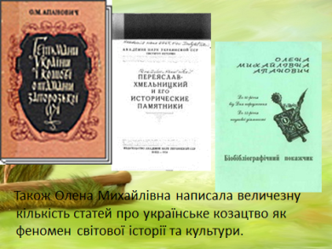
1995 року Олені Апанович присуджено премію Фундації Омеляна та Тетяни Антоновичів (США).
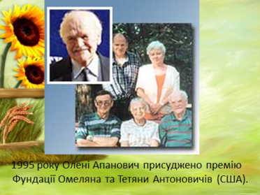
Олена Апанович зіграла видатну роль у формуванні національної свідомості, поверненні історичної пам'яті, дбала про юне покоління, яке має утверджувати українську національну ідею й будувати міцну справедливу демократичну державу.
Тому вона написала цю книгу не як збірник сухих фактів, а як цікаву, захоплюючу розповідь, що зможе запалити в юних серцях іскру любові до свого рідного краю, до милої всьому серцю України.
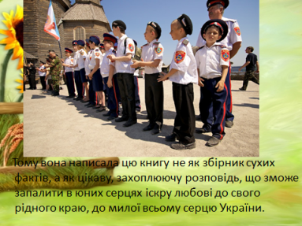
«Козацька енциклопедія для юнацтва» адресована вам, допитливим школярам.
Усі статті в книзі розміщено за алфавітом, але вона не є класичною академічною енциклопедією, оскільки не обтяжена довідковим апаратом і посиланням на джерела.
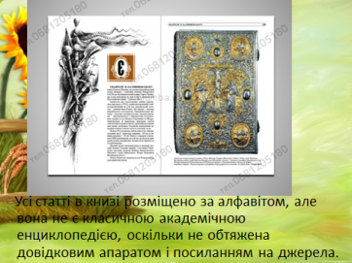
Усебічність охоплення історичної інформації, предметна класифікація явищ поєднані з популярністю, художністю, що значно полегшує сприйняття, і розуміння та засвоєння найскладнішого історичного матеріалу. Тому ця книга виконує не тільки довідкову и енциклопедичну функцію, але також є навчальним посібником для юнаків і дівчат, небайдужих до історії рідного народу. Вона стане захоплюючим читанням для всіх юних патріотів і сприятиме вихованню національної свідомості й патріотичних почуттів. Тому я рекомендую всім більш детально ознайомитись із цією книгою, щоби ви мали змогу відповісти на запитання нашої вікторини.
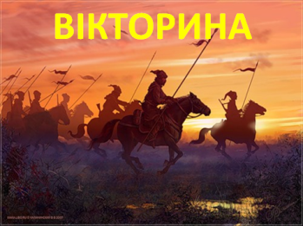
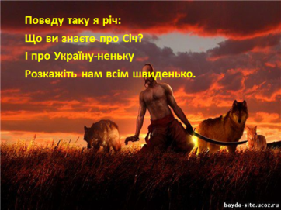

Вікторина
1. У якому році острів Хортиця оголошено державеним історико-культурним заповідником?
2. Які ви знаєте козацькі клейноди?
3. Хто був першим засновником української козацької держави?
4. Коли й ким було створено першу Конституцію України?
5. Коли було засновано Запорізьку Січ?
6. На яких музичних інструментах грали козаки?
7. Хто був першим кошовим Запорізької Січі та став героєм багатьох пісень?
8. Що було повсякденною їжею козаків?
9. Що, на вашу думку, означає слово «козак»?
10. Що символізує тризуб на гербі України?
11. Хто є художником історичного полотна «Запорожці пишуть листа турецькому султану»?
12. У козацькій Україні існував культ батьків. Скажіть, як діти зверталися до своїх батьків?
13. Назвіть найулюбленіший танок запорізьких козаків.
14. З якого твору наведені слова, хто є автором? «Так ось, вона Січ! Ось же, гніздо, звідки вилітають усі ці горді й дужі, як леви. Ось звідки розливаються воля й козацтво на всю Україну».
15. Назвіть найбільш відомі пісні про козаків.
16. Коли й ким було ліквідовано Запорізьку Січ?
17. Чим найбільше славилися заорізькі козаки в галузі культури?
18. Хто є автором національного гімну України «Ще не вмерла в Україні?»
19. Як козаки називали трубку для паління?
20. Острів, на якому влаштувалися запорізькі козаки?
21. Що означає знайоме нам слово»хохол»?
22. Назву якого птаха мали човни запорізьких козаків?
Молодці! Ви дуже багато знаєте про козацтво. Усе це є свідченням того, що дух козацький житиме вічно. Ми завжди будемо з глибокою повагою та любов'ю ставитися до запорізьких козаків, які є символом мужності, людської честі та національної гідності.
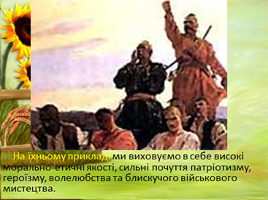
На їхньому прикладі ми виховуємо в себе високі морально-етичні якості, сильні почуття патріотизму, героїзму, волелюбства та блискучого військового мистецтва.

